**Grunnlag for lokalpolitisk behandling av Bypakke Nedre Glomma fase 2**

**Godkjent av:**

Styringsgruppen for Bypakke Nedre Glomma

**Dato:**

12.11.2021

Forord

Fase 1 av Bypakke Nedre Glomma ble vedtatt i Stortinget i 2015 ved behandling av Prop. 50 S (2014-2015). En bomring i Fredrikstad ble åpnet i 2019.

Høsten 2018 vedtok Østfold fylkesting og bystyrene i Sarpsborg og Fredrikstad fase 2 av Bypakke Nedre Glomma. Forslaget til fase 2 ble oversendt Statens vegvesen Vegdirektoratet våren 2019.

Høsten 2019 ble regjeringen Solberg enige om et bompengeforlik. Forliket stilte blant annet krav til ny behandling av ikke-godkjente bypakker, krav om 20 % egenandel for kommunale-, og fylkeskommunale prosjekter, og at innretningen på bypakken må bidra til å nå nullvekstmålet som innebærer at all vekst i personbiltrafikken tas med kollektiv, gange og sykkel.

Styringsgruppen for samarbeidsavtalen om areal- og transportutvikling i Nedre Glomma besluttet å nedsette en prosjektgruppe som skulle utarbeide et nytt revidert forslag av Bypakke Nedre Glomma fase 2.

Kostnader og framdriftsplan for en redusert portefølje i bypakken er revidert, og det er gjennomført nye bompenge- og trafikkberegninger basert på de nye forutsetningene.

Nedre Glommaregionen mottar gjennom en avtale med Samferdselsdepartementet belønningsmidler og midler til reduserte priser i kollektivtilbudet.

Nedre Glommaregionen er også ett av de ni byområdene i Norge der det er aktuelt å inngå en byvekstavtale med staten. Bompengeordningen for Bypakke Nedre Glomma forutsettes å inngå som et vesentlig element i en byvekstavtale. For å inngå en byvekstavtale stiller staten krav om at det er vedtak om en lokal bypakke, og statlige midler (belønningsmidler og tilskudd til reduserte billettpriser på kollektivtrafikken) vil inngå som en del av en slik avtale.

Formålet med dette dokumentet er å gi et grunnlag for den lokalpolitiske behandlingen av Bypakke Nedre Glomma fase 2 og samtidig være et grunnlag for det videre arbeidet fram mot en godkjenning i Stortinget.

I de nye retningslinjene for bypakker krever staten at det gjennomføres porteføljestyring. Dette innebærer at det kan bli endringer i den vedtatte porteføljen.

Alle kostnadstall i dette grunnlaget for lokalpolitisk behandling av fase 2 for Bypakke Nedre Glomma er i millioner, 2021 kroner, og er inkludert mva. dersom annet ikke fremkommer.

Innholdsfortegnelse

Forord 2

Innholdsfortegnelse 3

1 Bakgrunn 4

1.1 Samarbeidsavtale om areal- og transportutvikling i Nedre Glomma 2021-2026. 4

1.2 Tidligere føringer og vedtak 5

1.3 Nasjonal Transportplan (NTP) 2022-2033 6

1.4 Regionale føringer og strategier 7

1.5 Visjon og mål for Bypakke Nedre Glomma 7

1.6 Bompengefinansiering av bypakker 8

1.7 Byvekstavtaler 9

2 Prosjektportefølje og finansieringsbehov 10

2.1 Portefølje 10

2.2 Beskrivelse av prosjekter og planstatus 11

2.2.1 Riksvei 22 Hafslund – Dondern 11

2.2.2 Fylkesvei 118 – ny Sarpsbru 11

2.2.3 Fylkesvei 109 – Råbekken – Torsbekkdalen 13

2.2.4 Ny bru over Glomma i Fredrikstad 14

2.2.5 Programområdetiltak 14

2.3 Fremdrift – årlig finansieringsbehov 16

3 Forslag til finansierings- og bompengeopplegg 17

3.1 Plassering av bomstasjoner 17

3.2 Takst- og rabattsystem 20

3.2.1 Gjennomsnittstakst 20

3.2.2 Rabattordninger 20

3.2.3 Bomtakster 21

3.3 Finansiering 22

3.4 Gjeld og garantiansvar 24

4 Virkninger og bidrag til måloppnåelse 25

4.1 Transportmodell og metode 25

4.2 Trafikkgrunnlag i bomstasjonene 25

4.3 Konsekvenser for omfanget av biltrafikk 26

4.4 Feltbruk 27

4.5 Måloppnåelse – nullvekstmålet 27

5 Styringsmodell 29

5.1 Regjeringspartienes bompengeavtale, 23. august 2019 29

5.2 Ansvar for porteføljestyring 29

5.3 Etablering av et system for porteføljestyring 29

6 Vedlegg 30

# Bakgrunn

## Samarbeidsavtale om areal- og transportutvikling i Nedre Glomma 2021-2026.

En ny revidert samarbeidsavtale om felles areal- og transportutvikling i Nedre Glomma ble vedtatt av partene i samarbeidet våren 2021. Parter i avtalen er Viken fylkeskommune, Sarpsborg og Fredrikstad kommuner, Statens vegvesen og Jernbanedirektoratet.

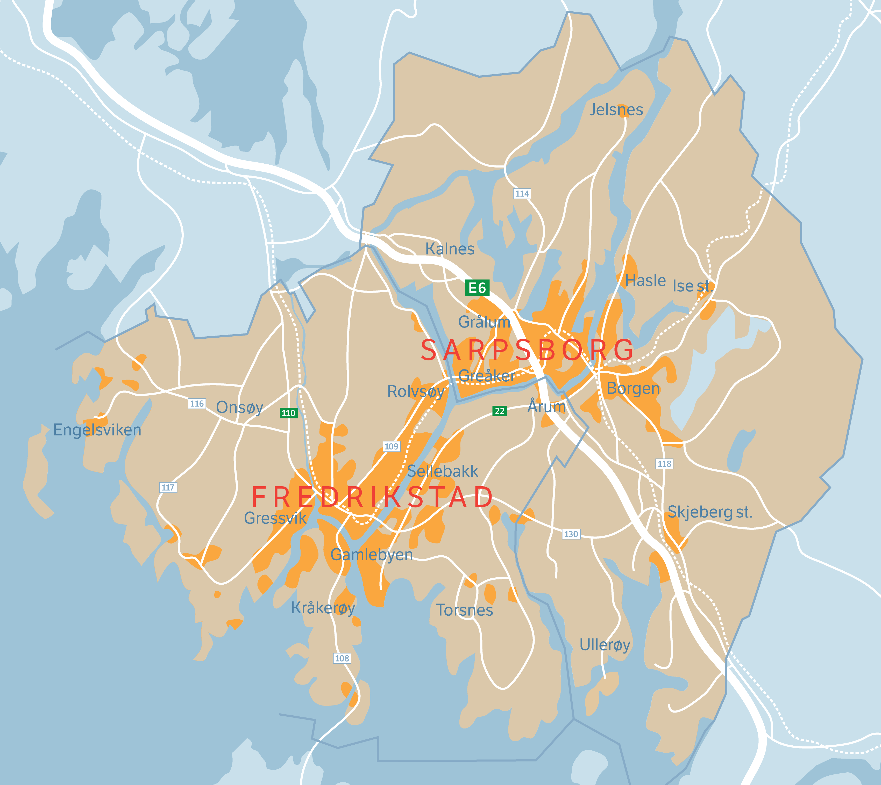

Figur 1: Kart over Nedre Glomma med transportinfrastruktur (Visuell kommunikasjon, Vegdirektoratet).

## Tidligere føringer og vedtak

Østfold fylkeskommune og kommunene Sarpsborg og Fredrikstad gjorde i 2013 vedtak om utbygging og finansiering av Bypakke Nedre Glomma.   
Statlige myndigheter besluttet at Bypakke Nedre Glomma måtte deles inn i faser.

Med bakgrunn i de lokalpolitiske vedtakene vedtok Stortinget ved behandlingen av Prop. 50 S (2014-2015) i 2015 fase 1 av Bypakke Nedre Glomma. Bompengeinnkrevingen startet opp da prosjektet rv. 110 Simo – Ørebekk åpnet for trafikk høsten 2019.

Det ble kostnadsoverskridelser på prosjektet rv. 110 Simo – Ørebekk i fase 1 av Bypakke Nedre Glomma. Overskridelsene utover kostnadsrammen ble dekket i sin helhet med statlige midler bevilget over statsbudsjettet

Det ble vedtatt i Prop. 50S (2014-2015) at bompengeinnkrevingen i Bypakke Nedre Glomma skulle samordnes med innkrevingen av prosjektet fv. 108 Kråkerøyforbindelsen, med samme takster og rabatter. Kråkerøyforbindelsen har separat regnskap frem til prosjektet er nedbetalt.

I 2018 vedtok fylkestinget i Østfold fylkeskommune og bystyrene i kommunene Sarpsborg og Fredrikstad likelydende vedtak om videreføring av Bypakke Nedre Glomma etter fase 1.

Tabell 1: Prosjekter og tiltak ved videreføring av Bypakke Nedre Glomma, 2018.

|  |  |
| --- | --- |
| **Prosjekt** | **Kostnad**  **(2018-kr)** |
| Fv. 109 Råbekken-Rolvsøysund, inkl. omlegging fv. 112 | 1 950 |
| Fv. 109 Rolvsøysund-Nye Tindlundvei, inkl. Rolvsøysund bru | 1 100 |
| Fv. 109 Nye Tindlundvei-Torsbekkdalen, trinn 1 forbi Yven | 900 |
| Fv. 109 Nye Tindlundvei-Torsbekkdalen, trinn 2 forbi Yven | 300 |
| Rv. 22 Hafslund-Dondern | 500 |
| Fv. 118 Ny bru over Glomma i Sarpsborg | 950 |
| Ny bru over Glomma i Fredrikstad | 1 100 |
| Rv. 110 Simo-St. Croix | 1 900 |
| Mindre tiltak/programområdetiltak på kommunal og fylkeskommunal veg | 1 200 |
| Mindre tiltak/programområdetiltak på riksveg | 1 000 |
| Grunnerverv | 500 |
| Planlegging etter plan- og bygningsloven, større tiltak | 460 |
| Planlegging etter plan- og bygningsloven, mindre tiltak | 180 |
| Byggeplanlegging | 200 |
| Etablering av bomstasjoner | 40 |
| **Sum** | **12 280** |

Dette forslaget ble oversendt Vegdirektoratet i mai 2019, men kom ikke til behandling før Solberg-regjeringens bompengeforlik.

I Solberg-regjeringens bompengeforlik ble det gjort flere endringer som påvirket ordningen med bypakker. Det mest omfattende var kravet om nye lokalpolitiske vedtak med mål om å redusere bompengebelastningen, en egenandel for lokale prosjekter på 20 %, innskjerping av kravet om porteføljestyring, og kravet om å nå nullvekstmålet som innebærer at all vekst i persontransporten skal tas med kollektiv, gange og sykkel. Regjeringen besluttet også at det var nødvendig med en lokalt vedtatt bypakke før man kan starte forhandlinger om en byvekstavtale.

Disse endringene førte til at Styringsgruppen for Bypakke Nedre Glomma vedtok å nedsette en prosjektgruppe som skulle legge fram et forslag til en ny fase 2 av Bypakke Nedre Glomma som oppfylte kravene i bompengeforliket. Rammene for arbeidet var at den tidligere vedtatte porteføljen skulle reduseres i omfang, og at de øvrige punktene fra de lokalpolitiske vedtakene i 2018 i størst mulig grad skulle holdes uendret (bomplasseringer, takster, rabatter, mv.).

Bypakke Nedre Glomma anmodet Samferdselsdepartementet om en ny vurdering av kravet til lokal egenandel og bompengeperiode. Bypakke Nedre Glomma mottok i september 2021 svar på anmodningen. Det er gitt aksept for en lokal egenandel på (minimum) 15 prosent. For prosjekter som vedrører både riksvei og fylkesvei skal bare fylkesveiandelen inngå i beregningen av lokal egenandel. I tillegg gis Bypakke Nedre Glomma anledning til å legge opp til en bompengeperiode på inntil 20 år, dersom dette ikke fører til lavere måloppnåelse eller uforholdsmessig økte kostnader.

Prosjektgruppens forslag til en fase 2 av Bypakke Nedre Glomma danner grunnlaget for dette grunnlagsdokumentet.

## Nasjonal Transportplan (NTP) 2022-2033

Staten viderefører sin satsing på byområdene i NTP 2022-2033. Hovedsatsingen skal fortsatt skje gjennom ordningen med forhandlinger mellom staten og lokale myndigheter om en byvekstavtale. Nedre Glomma-regionen er ett av de fem mellomstore byområdene som har mulighet til å inngå en byvekstavtale. Det er i NTP for perioden 2022-2033 foreslått cirka 10 milliarder kroner til byvekstavtaler for de 5 mellomstore byområdene.

Det er i NTP for perioden 2022-2033 ikke foreslått midler til større utbyggingsprosjekter på riksvei i Nedre Glommaregionen. Noe midler er foreslått til mindre tiltak langs riksvei (kollektiv, gange og sykkel).

Prosjektet rv. 22 Hafslund – Dondern er et prioritert prosjekt i Bypakke Nedre Glomma, med gjennomføring tidlig i fase 2, finansiert med bompenger. Prosjektet er også omtalt i NTP med mulig gjennomføring i siste del av NTP-perioden (2028-2033). Dette påvirker ikke bypakkens prioriteringer.

## Regionale føringer og strategier

Viken fylkeskommune har vedtatt en regional planstrategi fram mot 2030. FNs 17 bærekraftsmål ligger til grunn for planstrategien. Det pågår utarbeidelse av en egen regional plan for areal og mobilitet.

Fram til nye planer er vedtatt i Viken fylkeskommune gjelder planene som er vedtatt i de tre tidligere fylkene. De mest aktuelle planene for areal- og transportutviklingen i Nedre Glommaregionen er fylkesplanen for Østfold «Østfold mot 2050» og «Regional transportplan for Østfold mot 2050». Fylkesplanen påpeker blant annet at en byvekstavtale må ligge til grunn for videre arealutvikling i Nedre Glomma-regionen. Det legges opp til at handlingsprogram for samferdsel i Viken fylkeskommune blir behandlet av fylkestinget i løpet av 2021.

I Vikens samferdselsstrategi for perioden 2022-2033 er blant annet følgende vedtatt:

* Legge til rette for pakker og avtaler som kutter utslipp, gir bedre luft, kutter i antall biler i bysentrum og styrker kollektiv og sykkeltilbudet.
* Redusere trengsel og belastning fra rushtrafikken gjennom å påvirke reisevaner i samarbeid med kommunene og næringslivet.
* Sikre at tiltaksportefølje og utforming av prosjekter løser behovene på en kostnadseffektiv måte
* Være pådriver for samarbeidsløsninger for uttesting og utvikling av transportløsninger på vannveiene som kan avlaste eksisterende samferdselsinfrastruktur, komplettere denne og bedre framkommeligheten.

## Visjon og mål for Bypakke Nedre Glomma

Visjon: *Sammen skaper vi Norges beste byer*

I samarbeidsavtalen om areal- og transportutvikling i Nedre Glomma 2021-2026 legges følgende målsettinger til grunn:

* Nullvekstmålet - klimagassutslipp, kø, luftforurensing og støy skal reduseres gjennom effektiv arealbruk og ved at veksten i persontransporten tas med kollektivtransport, sykling og gange.
* Nullvisjonen - det skal arbeides for å bidra til å nå de statlige målene for antall drepte og skadde i trafikken.
* Kollektivandelen skal øke
* Sykkelandelen skal øke
* Utslippene fra veitrafikken skal reduseres
* Det skal utvikles gode knutepunkter
* Kollektiv- og næringstransporter skal få bedre framkommelighet

## Bompengefinansiering av bypakker

Etablering av bompengepakker i et byområde må skje på grunnlag av planer som ser arealbruk og transportsystem for det berørte området i sammenheng.

Det skal være lokalpolitisk tilslutning til bompengeprosjektene i berørte kommuner og fylkeskommuner. Alle bompengesaker på offentlig vei skal forelegges Stortinget. Hjemmel til bompengeinnkreving er gitt i veglovens paragraf 27. Dette notatet er saksgrunnlag for endelige lokalpolitiske vedtak av et forslag til bompengeopplegg for Bypakke Nedre Glomma fase 2. Slike vedtak vil gi grunnlag for å fremme bypakken videre via Vegdirektoratet og Samferdselsdepartementet med sikte på endelig behandling i Stortinget.

Bompengeordninger skal gi inntekter til finansiering av tiltak som er til nytte for trafikantene som betaler. Samtidig skal de som får nytte betale bompenger. I byområder vurderes nytteprinsippet som oppfylt dersom bilistene får en indirekte nytte av tiltaket gjennom bedre framkommelighet både på veinettet og for kollektivtrafikken.

Bompengeordninger i byområder omfatter en portefølje av samferdselsprosjekter som finansieres med bompenger og statlige og lokale bidrag. Det etableres styringssystemer for oppfølgingen av bompengepakken der staten, fylkeskommunen og berørte kommuner deltar. Organiseringen omtales i bompengeproposisjonen for bypakkene, og må være tilpasset en mulig byvekstavtale. Omfanget av utbygging og tiltak i bompengepakken må tilpasses den økonomiske rammen som Stortinget fastsetter for pakken. Kostnadsøkninger må håndteres innenfor denne rammen gjennom porteføljestyring, som beskrevet i kapittel 5.

Staten har i begrenset grad åpnet for at bompenger kan benyttes til drift av kollektivtrafikk. Et krav for å benytte bompenger til drift av kollektivtrafikk er at det utarbeides en plan for hvordan dette skal finansieres etter at bompengeperioden er avsluttet. Bypakke Nedre Glomma legger ikke opp til å benytte bompenger til drift av kollektivtrafikk. Prioritering av innsats for økt drift av kollektiv forutsettes ivaretatt gjennom byvekstforhandlinger.

## Byvekstavtaler

Bypakke Nedre Glomma er ett av ni byområder som kan forhandle med staten om en byvekstavtale. Byvekstavtalene er en avtale mellom stat, fylkeskommune og kommuner om virkemidler og finansiering for å nå nullvekstmålet og legge til rette for god byutvikling

Avtaleinngåelse forutsetter at finansiering er avklart, og at det er gjort nødvendige vedtak på kommunalt og fylkeskommunalt nivå i tråd med kravene til bompengefinansiering. Bypakkene skal integreres i byvekstavtalen når disse inngås. Revidering av bypakkene skal deretter håndteres innenfor avtalene. Mål og styringssystem for bypakkene skal samsvare med forutsetningene for byvekstavtalene.

Partene har hovedansvaret for finansiering av tiltak og oppgaver innenfor sine ansvarsområder. Gjennom forhandlingene om en avtale må partene samordne interessene sine for å komme fram til helhetlige løsninger som gir best mulig måloppnåelse.

Ved forhandlinger om en byvekstavtale utsteder Samferdselsdepartementet og Kommunal- og moderniseringsdepartementet et mandat for forhandlingene. De lokale partene etablerer en forhandlingsgruppe som møter staten representert ved Statens vegvesen, Jernbanedirektoratet og Statsforvalteren til forhandlinger. En framforhandlet avtale behandles lokalpolitisk og drøftes i regjeringen før inngåelse.

Belønningsordningen fases ut som egen ordning, og midlene videreføres i byvekstavtalene. Nedre Glomma har i perioden 2014-2021 mottatt 478 millioner kroner i belønningsmidler og 40 millioner kroner til reduserte priser i kollektivtrafikken fra staten. Nedre Glomma har avtale om belønningsmidler som løper frem til 2023 og som vil gi ytterligere 160 millioner kroner i belønningsmidler og tilskudd for å redusere prisene på kollektivtrafikken.

Staten bidrar i dag med belønningsmidler i størrelsesorden kr. 80 mill. pr. år. Med en framforhandlet byvekstavtale anslås det at dette beløpet kan øke med ytterligere kr. 60 mill. pr. år. Dette er beregnet ut fra det beløpet som er foreslått i NTP for neste 12- års periode (kr. 10 mrd) for de fem mellomstore byområdene. Det er forutsatt at Nedre Glomma får samme fordeling som i belønningsordningen. Det årlige statlige beløpet kan bli i størrelse kr. 140 mill. Byvekstavtalene inngås for en periode på 10 år.

I tråd med signalene fra Samferdselsdepartementet i 2020 forutsetter Bypakke Nedre Glomma at forhandlingene om en byvekstavtale kan starte i 2022 når partene har fattet lokalpolitiske vedtak om fase 2. Nedre Glomma oppfyller da kravene som er stilt og vil være i posisjon til å gjennomføre byvekstforhandlinger.

# Prosjektportefølje og finansieringsbehov

## Portefølje

Fase 2 av Bypakke Nedre Glomma inneholder en prosjektportefølje som er tilpasset bompengeforliket fra 2019. Prosjektporteføljen danner utgangspunktet for trafikk- og finansieringsberegningene.

Bypakke Nedre Glomma fase 2 har en samlet anslått kostnad på 8 940 millioner kroner. Kostnadsanslagene inkluderer planlegging og grunnerverv. Prioriteringen av prosjektene er innrettet for å bedre kollektivtrafikkens fremkommelighet og bedre forholdene for gående og syklende.

Bygging av nye veibruer over Glomma i både Sarpsborg og Fredrikstad er viktige prosjekt for å redusere den trafikale barrieren som Glomma utgjør, samt å avlaste deler av det sentrale vei- og gatenettet i begge byene. Fremdriften på fv. 118 ny bru over Glomma i Sarpsborg er særlig viktig. Med dagens trafikkmengde har eksisterende bruforbindelse en anslått brukstid fram til 2027 før vektbegrensninger må innføres.

Tabell 2: Prosjektporteføljen for fase 2 av Bypakke Nedre Glomma

|  |  |
| --- | --- |
| **Prosjekt** | **Kostnad** |
| Etablering av bomstasjoner | 40 |
| Rv. 22 Hafslund – Dondern* | 660 |
| Fv. 109 Råbekken - Torsbekkdalen * | 3 400 |
| Fv. 118 Ny bru over Glomma i Sarpsborg* | 2 450 |
| Ny bru over Glomma i Fredrikstad* | 1 350 |
| Programområdetiltak på kommunal og fylkeskommunal vei | 520 |
| Programområdetiltak på riksvei | 520 |
| **Sum** | **8 940** |

Belønningsmidler og en fremtidig byvekstavtale vil kunne bidra til å finansiere tiltak ut over prosjektene som er vist.

* . Kostnadsanslag i de store prosjektene er på P50 nivå. Dette angir styringsramme med 50 % sannsynlighet at kostnaden kan bli lavere eller høyere.

Tabell 3: Planstatus for de store prosjektene.

|  |  |
| --- | --- |
| **Prosjekt** | **Planstatus** |
| Rv. 22 Hafslund – Dondern | Reguleringsplan pågår |
| Fv. 109 Råbekken - Torsbekkdalen | Reguleringsplan pågår |
| Fv. 118 Ny bru over Glomma i Sarpsborg | Kommunedelplan vedtatt |
| Ny bru over Glomma i Fredrikstad | Kommunedelplan vedtatt |

Kostnadsendringer håndteres gjennom porteføljestyring innenfor bompengepakkens økonomiske ramme (jf. kapittel 5 om styringsmodell).

## Beskrivelse av prosjekter og planstatus

### Riksvei 22 Hafslund – Dondern

Prosjektet omfatter kollektiv-, gang- og sykkeltiltak på strekningen Hafslund-Dondern-Rådhusveien. Eksisterende vei på strekningen Hafslund-Dondern er planlagt utvidet med kollektiv- eller sambruksfelt i begge retninger, inkludert tosidig tilbud for gående og syklende. På strekningen Dondern-Rådhusveien er det planlagt sykkelvei med fortau, samt kollektivfelt i retning sentrum. Ved Iseveien senter er det planlagt en planfri kryssing for myke trafikanter. Prosjektet omfatter også en kollektivløsning langs fv. 118 fra Tors gate inn mot rundkjøringen på rv. 22.

Målet med prosjektet er økt fremkommelighet, trafikksikkerhet, og attraktivitet for kollektiv, gange og sykkel. Dette er i tråd med overordnede føringer om reduserte klimagassutslipp og endret reisemiddelfordeling, samt Bypakke Nedre Glommas mål.

Reguleringsplanforslaget har vært til politisk behandling i Sarpsborg kommune, Fredrikstad kommune samt Østfold fylkeskommune og anbefalt lagt ut til offentlig ettersyn. Statens vegvesen har utarbeidet et oppdatert kostnadsanslag og fastsetting av styringsmål. Reguleringsplanen kan legges ut til offentlig ettersyn.

Prosjektet er foreløpig kostnadsberegnet til 660millioner kroner.

### Fylkesvei 118 – ny Sarpsbru

Prosjektet omfatter etablering av ny fv. 118 Sarpsbru i ny trase, med tilknytninger i begge ender. Ny kryssing over Glomma i Sarpsborg er høyt prioritert. Formålet med prosjektet er å legge til rette for bedre framkommelighet for buss/Taxi, gående og syklende over Glomma i Sarpsborg, og byutvikling. I tillegg er det nødvendig å erstatte eksisterende bru med en ny bru, siden dagens bru er i dårlig stand. I 2017 ble det gjort en vurdering som avdekket at restbrukstid for bruene for tyngre kjøretøy var 10 år. Brua bør derfor være skiftet ut før 2027 dersom restriksjoner på bruk (vektbegrensning) skal kunne unngås.

Dagens 2-feltsvei gir ingen mulighet for å prioritere verken buss/Taxi eller myke trafikanter bedre enn i dag. I rushtiden oppstår det forsinkelser på strekningen. Fv. 118 er hovedinnfartsåre til Sarpsborg sentrum fra øst, og har også funksjon som omkjøringsvei for E6. Cirka 24.000 kjøretøy passerer over brua per døgn (ÅDT). For kollektivtrafikken medfører dette store forsinkelser i rushtiden. Over brua passerer det i dag ca. 350 busser per døgn, som frakter 1.340.000 passasjerer per år. Samtlige lokale bussruter øst og nord for Sarpsborg, er avhengig av å benytte brua over Glomma ved Sarpsfossen. I tillegg benytter regionale busser til Indre Østfold og Halden, samt mellom bysentra i Sarpsborg og Fredrikstad (østsiden av Glomma), denne brua.

Bane NOR og Sarpsborg kommune/Viken fylkeskommune har utarbeidet en felles kommunedelplan for vei og jernbane over Sarpsfossen. Kommunedelplanen omfatter både dobbeltsporet jernbane InterCity på Østfoldbanen og ny vei til erstatning for dagens fv.118 på strekningen mellom Sarpsborg sentrum og Hafslund skole. Kommunedelplanen ble 8. oktober 2021 vedtatt av Kommunal- og moderniseringsdepartementet i medhold av plan- og bygningsloven § 11-16 andre ledd.

Selv om det er utarbeidet en felles kommunedelplan for vei og jernbane er det lagt vekt på at ny veibru og dobbeltsporet jernbane skal kunne bygges uavhengig av hverandre.

Sammen med prosjekt rv. 22 Hafslund – Dondern vil dette prosjektet øke attraktiviteten for kollektivtrafikken og gi vesentlige forbedringer for gående og syklende i området. Ny Sarpsbru er derfor viktig for å kunne oppfylle målsettingene i Nedre Glomma om nullvekst i personbiltrafikken, økt fremkommelighet for kollektivtrafikken, og økt attraktivitet for gående og syklende.

### Fylkesvei 109 – Råbekken – Torsbekkdalen

Fylkesvei 109 har en viktig regional funksjon og binder byene Fredrikstad og Sarpsborg sammen. Formålet med prosjektet er å legge til rette for bedre framkommelighet for buss/Taxi, gående og syklende mellom byene.

Det er store utfordringer knyttet til forsinkelser og kødannelse på fv. 109 i dag, med størst forsinkelse i rushperiodene. ÅDT varierer mellom 20.000 og 24.000 kjøretøy per døgn. Dagens 2-felts løsning gir liten mulighet til å prioritere framkommeligheten for kollektivtrafikk. Strekningen har i dag 260 bussavganger per døgn, som frakter 1.440.000 passasjerer per år.

Det mangler også et godt og helhetlig tilbud for gående og syklende på strekningen. Dagens tilbud er fragmentert og med varierende standard og i hovedsak av lav kvalitet. For å få flere til å velge å sykle eller gå på strekningen, er det nødvendig med betydelig oppgradering av tilbudet.

Utbedring av fv. 109 er et omfattende prosjekt, som er svært viktig for å kunne oppfylle målsettingene i Nedre Glomma om nullvekst i personbiltrafikken, økt fremkommelighet for kollektivtrafikken, og økt attraktivitet for gående og syklende.

For strekningen Alvim-Torsbekkdalen i Sarpsborg kommune foreligger det vedtatt reguleringsplan fra 2014, mens det for strekningene Råbekken-Rolvsøysund i Fredrikstad kommune og Rolvsøysund-Alvim i Sarpsborg kommune foreligger forslag til reguleringsplaner som var på høring i 2019. Det pågår nå et arbeid med å vurdere forenklinger av reguleringsplanene for å redusere prosjektets kostnad, uten at det går på bekostning av måloppnåelse. Det ses blant annet på behovet for utvidelse med nye kjørefelt, ved at veien kun foreslås utvidet med nye felt (kollektivfelt) der dette er viktigst for bussframkommelighet. Det betyr at antall kjørefelt vil variere mellom to, tre og fire felt. Videre planlegges en sammenhengende sykkelvei med fortau langs hele strekningen, mens det på motsatt side kun planlegges gang- og sykkelvei der lokalveinettet ikke gir et godt nok tilbud. Det er også lagt vekt på godt lokaliserte planskilte fotgjengerkryssinger som kan redusere veiens barrierevirkning for gående og syklende.

Det legges opp til at hele strekningen Råbekken - Torsbekkdalen bør ha vedtatt reguleringsplan i løpet av 2022, og det forutsetter en tett dialog med kommunene som planmyndighet.

### Ny bru over Glomma i Fredrikstad

Dette prosjektet vil være koblet til fv. 109 vest for Glomma og rv. 22 øst for Glomma, og planlegges som et fylkesveiprosjekt. Hensikten med prosjektet er å opprette en ny forbindelse for å redusere barrieren som Glomma utgjør slik at mobiliteten på tvers av Glomma øker og sårbarheten i trafikksystemet reduseres.

Fredrikstad kommune har utarbeidet en kommunedelplan for prosjektet, for å avklare en korridor for framtidig bru. Kommunedelplanen ble vedtatt i februar 2019. Planen legger til rette for en ny bru over Glomma mellom Omberg og Torp. Kommunedelplanen tar ikke stilling til standardvalg, herunder antall kjørefelt og om noen av disse skal reserveres kollektivtrafikk. Dette avgjøres først i reguleringsplanleggingen.

Den nye brua vil være et supplement til eksisterende rv. 110 Fredrikstadbrua. Ny bru vil kunne få en funksjon som avlastning for eksisterende bru når vektbegrensninger må vurderes. Statens vegvesen har på bakgrunn av levetidberegninger for Fredrikstadbrua varslet at dette vil inntreffe cirka 2036.

### Programområdetiltak

De største tiltakene for fremkommelighet for kollektivtrafikken og tilrettelegging for gående og syklende inngår som en del av de store prosjektene i bypakken. Porteføljen for mindre tiltak innrettes for å bygge opp under utbyggingen i de store prosjektene. Det legges også til grunn prioriteringer som skal bidra til sammenhengende løsninger og måloppnåelsen med økning i kollektivreiser, gange og sykkelreiser.

En prosjektportefølje for programområdetiltak er vist i vedlegg 2 og inngår i den løpende porteføljestyringen.

Midler til programområdetiltak langs riksvei kan benyttes på tiltak langs kommunal – og fylkeskommunal vei dersom dette gir bedre måloppnåelse og er samfunnsøkonomisk lønnsomt.

*Tilrettelegging for gående og syklende*

Planen «Hovedsykkelveier i Sarpsborg og Fredrikstad» (2017) er lagt til grunn for prioriteringene. Partene har gjennomgått disse og gjort oppdaterte vurderinger av prioriteringene i begge kommunene. Foreslåtte tiltak skal binde sammen lokalsentra med hverandre og med sentrum. Det er vektlagt tilrettelegging for gående og syklende til handelsområder, arbeidsplasskonsentrasjoner, skoler og til høyt besøkte rekreasjonsområder. Det er fokus på å koble sammen de ulike prosjektene i et samlet nett.

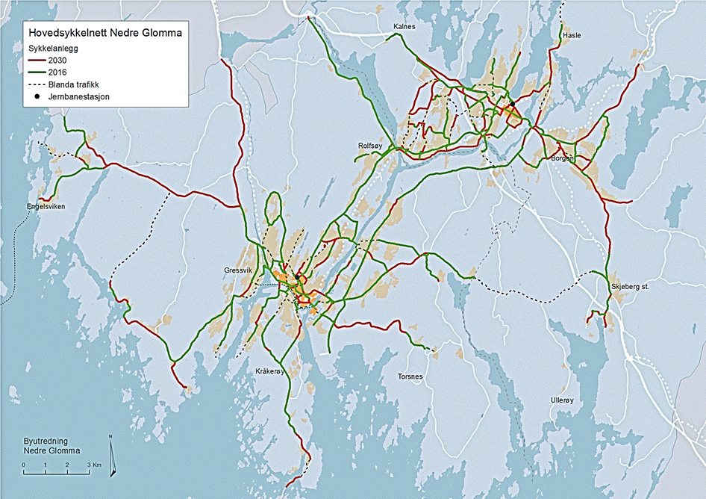

Figur 2: Plan for hovedsykkelveier i Nedre Glomma (Hovedsykkelveier i Sarpsborg og Fredrikstad, 2017).

*Tilrettelegging for økt bruk av kollektiv*

De viktigste tiltakene for kollektivtrafikken er bedret fremkommelighet. Dette inngår i de store prosjektene der fremkommelighet for kollektivtrafikken er prioritert enten som kollektivfelt eller sambruksfelt. Prioritering av kollektivtiltak innenfor programområdetiltakene er i hovedsak innrettet for å bedre kvaliteten på stoppestedene med universell utforming og informasjon til de reisende.

I tillegg er det lagt vekt på utvikling av fergetilbudet i Fredrikstad med muligheter for ytterligere utvidelse av tilbudet og oppgradering av infrastruktur for tilrettelegging av elektriske ferger, samt fasiliteter for reisende på fergeleiene.

## Fremdrift – årlig finansieringsbehov

Tabell 4 nedenfor viser framdrift slik det er lagt til grunn i finansieringsberegningene, gitt en femten års bompengeperiode. Endelige prioriteringer skal skje gjennom porteføljestyringen slik at gjelden holdes på et forsvarlig nivå, og den totale bompengerammen ikke overskrides. Optimalisering av porteføljen kan skje innenfor den rammen Stortinget vedtar for fase 2 av Bypakke Nedre Glomma.

Midlene skal ikke plasseres som bankinnskudd over tid, men omsettes i tiltak til nytte for trafikantene.

Tabell 4: Årlige investeringer, 2024 – 2038



Fordelingen av prosjektene over 15 årsperioden skal ivareta flere hensyn:

* Kapasiteten hos prosjekteierne til planlegging.
* Kapasiteten i entreprenørmarkedet til gjennomføring, uten at kostnader drives opp.
* Inntektene kommer gjennom hele perioden.
* Økte prosjektkostnader tidlig i perioden, gir ekstra finanskostnader som må dekkes inn av økte takster.

# Forslag til finansierings- og bompengeopplegg

Etter vedtak i Stortinget vil det inngås en prosjektavtale mellom Vegdirektoratet og Vegfinans AS om iverksetting av fase 2. Innkrevingen av bompenger vil starte materiell er anskaffet og bomstasjoner er etablert.

## Plassering av bomstasjoner

Forslaget til plassering av bomstasjoner viderefører i hovedsak plasseringen som lå til grunn for de lokalpolitiske vedtakene i 2013 og 2018, samt for Prop. 50 S (2014-2015). Se vedlegg 4 for kunnskapsgrunnlaget fra 2013.

Nøyaktig plassering av bomstasjonene vil være avhengig av grunnforhold og tilgang på strøm.

Figur 3 viser bomstasjonene som er etablert i fase 1 av Bypakke Nedre Glomma (1-6) og de nye bomstasjonene som vil bli etablert i neste fase (7-23). I tillegg er det forutsatt at det etableres en bomstasjon på ny bru over Glomma i Fredrikstad (24) når denne er utbygd.

Det forutsettes enveis bompengeinnkreving i alle bomstasjoner og betalingsretningen er vist med piler.

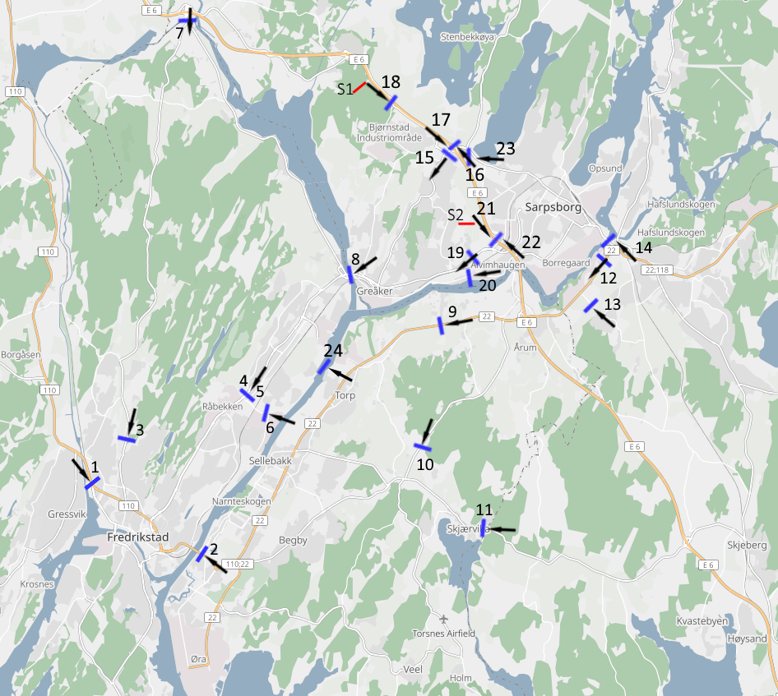

Figur 3: Plassering av bomstasjoner (Bomstasjon 12 og 13 i Sarpsborg er plassert i tråd med vedtak i bystyrene i oktober 2018).

Tabell 5: Plassering av bomstasjoner

|  |  |
| --- | --- |
| 1. Rv. 110 - Seut 2. Rv. 110 - Fredrikstadbrua øst 3. Fv. 381 - Veumveien 4. Fv. 109 - Råbekken 5. Kv. - Dikeveien 6. Kv. - Evjebekkveien 7. Fv. 112 - Hauge bru 8. Fv. 109 - Rolvsøysund 9. Rv. 22 - Årum vest 10. Fv. 107- Vardeveien 11. Fv. 130 - Skjærviken 12. Rv. 22 - Hafslund syd | 1. Kv. - Navestadveien 2. Fv. 118 - Sarpsbru 3. Fv. 114 - Grålum 4. E6 - Rampe avkjøring Lekevoll fra sør 5. E6 - Rampe avkjøring Lekevoll fra nord 6. Fv. 118 - Kalnes 7. Fv. 109 - Alvim vest 8. Fv. 1168 - Alvimveien 9. E6 - Rampe avkjøring Alvim fra nord 10. E6 - Rampe avkjøring Alvim fra sør 11. Kv. - Tuneveien (erstatter forslag fra 2018 med bussluse) 12. Fv. - Ny bru i Fredrikstad (siste del av perioden) |

Det er i forslaget til plassering av bomstasjoner i området ved Grålum gjort to endringer i forhold til lokalpolitisk vedtak i 2018.

**Endring 1 - Flytting av bomstasjon 18 på fv. 118:**

Bomstasjonen er trukket nord for Kalnesbrekka da behovet for bussluse i Kalnesbrekka utgår. Flyttingen gir en bedre trafikkavvikling og ingen negative konsekvenser. Busslusen ble lagt inn i 2013 da Kalnesbrekka var forventet å være hovedtrasé for nytt busstilbud til sykehuset på Kalnes. Dette ble senere endret slik at fv. 118 er bussens hovedtrasé.

Åpning av Kalnesbrekka gir bedre trafikkavvikling til Bjørnstad og Vister. Flyttingen av bomstasjonen hindrer trafikklekkasje via Gamle Kongevei.

**Endring 2 - Bussluse i Tuneveien erstattes med en bomstasjon i Tuneveien (23):**Bomstasjon 23 erstatter bussluse i Tuneveien. Dette gir en bedre trafikkavvikling i Tuneveien og i Lekevollkrysset og gir ingen økonomiske konsekvenser for bilistene.

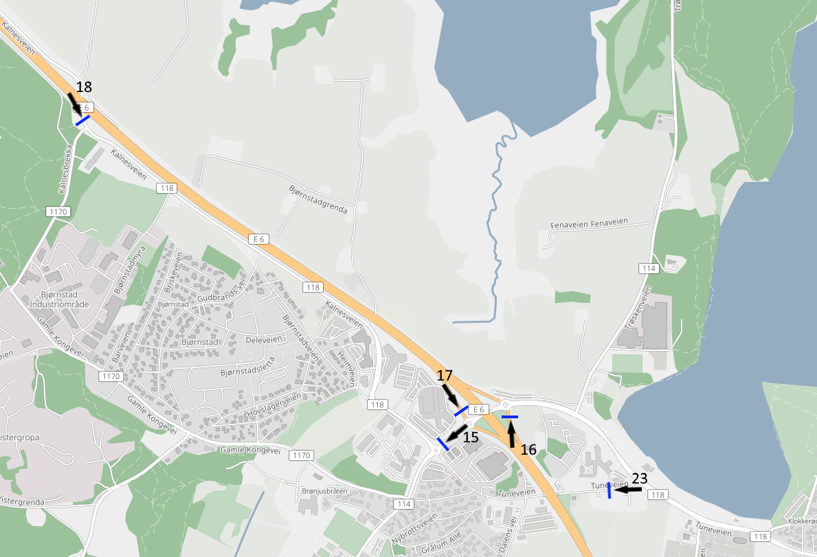

Figur 4: Plassering av bomstasjoner i området ved Grålum.

Forslaget til bomplasseringer i Sarpsborg gir ikke en fullstendig bomring. Det er ikke bomstasjoner nord for sentrum på fylkesveiene 114 (Trøskenveien) eller 1164 (Kurlandsveien/Vannverksveien). I prinsippet blir områdene nord for Sarpsborg definert til å være «innenfor bomring». Det er ikke sannsynlig at disse veiene vil være aktuelle omkjøringsalternativer på grunn av avstand og standard. Det er vurdert at det ikke er behov for bomstasjoner på disse veiene for å unngå trafikklekkasje. Dersom etablering av bomringen skulle gi utilsiktede trafikklekkasjer bør stenging av lokalveinettet eller etablering av nye bomstasjoner vurderes.

Forslaget legger fortsatt til grunn at Gamle Kongevei (S1) og Yvenveien (S2) blir stengt for gjennomkjøring for å hindre trafikklekkasje.

Bomstasjonene som ble etablert for fv. 108 Ny Kråkerøyforbindelse er ikke lagt inn i oversikten over bomstasjoner for fase 2. Det legges til grunn at ved oppstart av fase 2 vil fv. 108 Kråkerøyforbindelsen være helt eller tilnærmet nedbetalt. Det forutsettes at en eventuell restfinansiering av fv. 108 Kråkerøyforbindelsen inngår i finansieringsmodellen for fase 2 med felles takst- og rabattsystem og separat regnskap.

## Takst- og rabattsystem

### Gjennomsnittstakst

I grunnlagsdokumentene for en bompengesak skal bompengebidraget ligge til grunn for beregning av den gjennomsnittstaksten som er nødvendig for å sikre tilstrekkelige bompengeinntekter. Basert på gjennomsnittstaksten gis det et anslag på grunntakstene. Gjennom stortingsbehandlingen fastsettes gjennomsnittstakst og øvrige forutsetninger for takst- og rabattopplegget for prosjektet, herunder det relative forholdet mellom takstgrupper og takstklasser, fritaksordninger og eventuelt bruk av rabattordninger som for eksempel timesregel og månedstak/passeringstak.

I porteføljestyrte bompengepakker skal kostnadsøkninger og inntektssvikt håndteres ved kutt i porteføljen. Det vil ikke være mulig å øke gjennomsnittstaksten eller forlenge innkrevingsperioden, men takstene kan justeres slik at den vedtatte gjennomsnittstaksten opprettholdes. Gjennomsnittstaksten prisjusteres årlig i tråd med veksten i konsumprisindeksen.

### Rabattordninger

Alle rabattordninger forutsetter gyldig brukeravtale og brikke. Følgende rabattstruktur er lagt til grunn i beregningene for fase 2:

* Takstgruppe 1 – lette kjøretøy 20 % brikkerabatt.
* Takstgruppe 2 – tunge kjøretøy ingen brikkerabatt.
* Nullutslipp takstgruppe 1 – 50 % rabatt av ordinær takst etter fratrukket brikkerabatt.
* Nullutslipp takstgruppe 2 – 100 % rabatt av ordinær takst.
* Passeringstak på 70 passeringer i måneden.
* Timesregel - Det betales kun for en passering innenfor en klokketime.
* Utvidet timesregel - I tidsrommet 1730 – 2030, på hverdager, betales det kun for en passering.

### Bomtakster

Det er gjennomsnittstakst for fase 2 som skal vedtas. Gjennomsnittstaksten viser beregnet gjennomsnittlig inntekt pr. passering

Ved beregning av gjennomsnittstaksten er det lagt til grunn at 35 pst. av passeringene i bomstasjonene ikke gir inntekt. De fleste som passerer gratis, gjør det på grunn av timesregelen, men utvidet timesregel, passeringstak og fritaksordning for blant annet kollektivtrafikk, utrykningskjøretøy og forflytningshemmede medfører gratispasseringer.

For å finansiere prosjektporteføljen omtalt i kapittel 2.1 på 15 år, er det beregnet at gjennomsnittstaksten må være 13,- til 13,50- kroner. I beregningen er det lagt til grunn 40 prosent nullutslippskjøretøy. Ved økt nullutslippsandel eller endring i andre forutsetninger vil grunntaksten måtte økes for å oppnå den vedtatte gjennomsnittstaksten. Basert på usikkerheten i trafikkberegningene, nullutslippskjøretøy og kostnadsanslagene for prosjektene foreslås det en gjennomsnittstakst på 15,- kroner.

Takstgruppe 1 - kjøretøy med tillatt totalvekt til og med 3500 kg, samt alle kjøretøy uavhengig av vekt i kjøretøykategori M1

Takstgruppe 2 - kjøretøy med tillatt totalvekt over 3500 kg med unntak av kjøretøy som er registrert i kjøretøykategori M1

Tabell 6 Forslag til takster.

|  |  |  |
| --- | --- | --- |
| Beskrivelse | Takstgruppe 1 | Takstgruppe 2 |
| Grunntakst | Kr. 27,00 | Kr. 54,00 |
| Takst m/brikke og avtale | Kr. 21,60 | Kr. 54,00 |
| Nullutslippskjøretøy | Kr. 10,80 | Kr. 0,00 |

Takstene forutsettes regulert i takt med framtidig prisstigning.

Det er knyttet usikkerhet til slike beregninger, blant annet til andel gratispasseringer og til hvordan kjøretøyparken vil endre seg over tid. Spesielt gjelder dette andelen nullutslippskjøretøy. Det er lagt til grunn at takstjusteringer skal skje med utgangspunkt i gjennomsnittstaksten, slik at bompengeinntektene blir mindre påvirket av slike forhold.

**Andre forutsetninger i takstberegningene:**

Det er utført oppdaterte trafikkberegninger som beregner den trafikkmessige effekten av den foreslåtte bompengeordningen, bl.a. hvilket trafikkgrunnlag man får i de enkelte bomstasjonene. Se nærmere omtale av trafikkberegningene i kapittel 4.1.

Det er lagt til grunn en årsdøgntrafikk på 108 800 kjøretøy gjennom alle bomstasjoner (2016-nivå). Det er forutsatt nullvekst for personbiltrafikken i Nedre Glomma, men det er antatt at tungbiltrafikken får en årlig trafikkvekst i henhold til gjeldende NTP-prognose for Østfold. Dette gir en gjennomsnittlig årlig trafikkvekst på under 0,2 % fra 2019, dvs. da bompengeinnkrevingen for fase 1 startet.

Følgende forutsetninger er ellers lagt til grunn for beregningene:

**Renter:**

I tråd med gjeldende retningslinjer for bompengeberegninger er det lagt til grunn en lånerente på 5,5 prosent de 10 første årene med låneopptak og deretter 6,5 prosent. Innskuddsrenten er satt til 1,5 prosent første ti år og deretter 2,5 prosent.

**Kostnader for etablering og drift av bomstasjoner:**

* Etablering av bomstasjoner er anslått å koste 2-2,5 millioner kr per bomstasjon.
* Årlige drifts- og innkrevingskostnader er satt til 1,5 millioner kr per bomstasjon.

**Prisutvikling:**

Det er forutsatt en årlig prisvekst på 2,0 pst. fra 2021. Dette gjelder både investerings- og driftskostnader, samt bomtakster.

Med disse forutsetningene er de totale bompengeinntektene knyttet til fase 2 beregnet til om lag 8,1 milliarder kroner. Av dette er om lag 6,7 milliarder kroner forutsatt benyttet til finansiering av prosjekter, om lag 900 millioner kroner forutsatt benyttet til å dekke rentekostnader og om lag 540 millioner kroner til å dekke innkrevingskostnader og kostnader til drift av bompengeselskapet. Ved beregning av låneopptak og rentebelastning, er det lagt til grunn en utbyggingstakt i henhold til tabell 4.

## Finansiering

Følgende finansieringskilder er lagt til grunn for finansieringsberegningene:

**Statlige midler:**

I Nasjonal transportplan 2022-2033 er det ikke prioritert statlige midler til nye større veiprosjekter i Nedre Glomma.

Statlig medfinansiering vil først bli avklart gjennom forhandlinger om en byvekstavtale. I finansieringsplanen er det ikke lagt til grunn statlige midler til programområdetiltak langs riksveinettet (kollektivtrafikktiltak og tiltak for gående og syklende). Midler fra belønningsordningen er heller ikke tatt inn i det foreslåtte finansieringsopplegget. En videreføring av disse midlene forutsettes helt eller delvis benyttet til drift av kollektivtrafikken.

**Lokal egendel fra fylkeskommunen** **og hver av kommunene:**

Partene er enige om en fordeling av lokal egenandel med 60 prosent på fylkeskommunen og 20 prosent på hver av kommunene. Med den foreslåtte porteføljen er dette beregnet til 931 millioner kroner og fordeles slik:

Viken fylkeskommune: 559 millioner kroner

Fredrikstad kommune: 186 millioner kroner

Sarpsborg kommune: 186 millioner kroner

**Mva. kompensasjon:**

Fylkeskommunen og kommunene forutsettes å tilbakeføre mva.-kompensasjonen

de mottar for tiltakene i pakken. Dette beløpet er estimert til 1,36 milliarder kroner.

Det legges til grunn at mva. kompensasjonen utgjør 18 % av brutto investeringskostnader.

Tabell 7: Beregning av mva. kompensasjon.

|  |  |  |
| --- | --- | --- |
| **Portefølje** | **Brutto** | **Mva. kompensasjon** |
| Fv. 118 Sarpsbru eks rv. andel | 2 300 | 414 |
| Ny bru i Fredrikstad | 1 350 | 243 |
| Fv. 109 | 3 400 | 612 |
| Tiltak for kollektiv, gange og sykkel | 520 | 94 |
| Tilbakeført mva. kompensasjon |  | **1 363** |

**Bompenger:**   
Med den foreslåtte framdriftsplanen og de forutsetningene som er lagt til grunn i kapittel 3.2-3.4 vil bompengeinnkrevingen gi om lag 8 milliarder kr. Av dette skal nærmere 6,7 milliarder kroner finansiere investeringsporteføljen knyttet til fase 2 av Bypakke Nedre Glomma.

Tabell 8: Forslag til finansieringsplan for fase 2

|  |  |
| --- | --- |
| **Finansieringskilde** | **Sum** |
| Fylkeskommunale midler | 559 |
| Kommunale midler | 372 |
| Mva.-kompensasjon (estimert beløp) | 1 363 |
| Bompenger | 6 646 |
| **Sum** | **8 940** |

## Gjeld og garantiansvar

Låneopptak og gjeldsforpliktelser ivaretas av bomselskapet Vegfinans Bypakke Nedre Glomma AS.

For Bypakke Nedre Glomma fase 1 og Kråkerøyforbindelsen hadde Viken fylkeskommune et garantiansvar på inntil 2,3 milliarder kroner. Ved fylkestingets vedtak av 20. mai 2020, sak 25/ 2020, ble dette redusert til 1,0 milliarder kroner med tillegg av 10 prosent av til enhver tid gjeldende hovedstol til dekning av eventuelle påløpte renter og omkostninger som gir et samlet garantibeløp på 1,1 milliarder kroner. Garantiansvaret for fase 1 og Kråkerøyforbindelsen vil være aktivt inntil Kråkerøyforbindelsen er nedbetalt. Beregninger viser at dette sannsynligvis vil inntreffe i andre tertial 2024.

Fase 2 vil innebære nye låneopptak for bompengeselskapet, og forutsetter en fylkeskommunal garanti.

Retningslinjene tilsier at garantibeløpet settes 10 % høyere enn den beregnede garantisummen for å dekke eventuelle renter og andre omkostninger.

Gjeldsbelastningen er beregnet til å være størst ved utgangen av 2032. Ved beregning av lånegarantier og rentekostnader er det forutsatt at bompengeselskapet skal være gjeldfritt innen 15 år fra oppstart bompengeinnkrevingen (fase 2). Garantiperioden regnes fra ett år før oppstart av innkreving og løper to år etter avsluttet innkreving og bompengelån er nedbetalt. Total garantiperiode blir 18 år.

Med de gitte forutsetningene om investeringstakt med mer, er det beregnet at gjelden vil komme opp i 2 949 millioner kroner i 2032 (løpende kroner). Med påslaget på 10% innebærer dette at det må stilles en fylkeskommunal garanti på om lag totalt 3 244millioner kroner.

En fylkeskommunal garanti forutsettes godkjent av Kommunal- og moderniseringsdepartementet.

# Virkninger og bidrag til måloppnåelse

Etter faglige vurderinger hos Statens vegvesen ble det valgt å benytte 2016 som basisår i transportmodellen. Det betyr at validering og kalibrering av dagens situasjon er utført for dette året, og at alle trafikkberegninger for fase 2 er gjort for dette året.

Beregningene viser at fase 2 vil gi en reduksjon i antallet passeringer gjennom bomstasjonene på 12,3 prosent, mens antallet kjørte kilometer med personbil reduseres med 5,9 prosent.

## Transportmodell og metode

For å lage prognosene for antall betalende kjøretøy i bomstasjonene er regional transportmodell (RTM), delområdemodell for Østfold, benyttet. Med denne modellen kan bil-, kollektiv- og gang-/sykkeltrafikk på døgn- og timenivå beregnes i et gitt år, i dette tilfellet 2016.

I tillegg til det takst- og rabattsystemet som er beskrevet i kapittel 3.2. er følgende veitiltak kodet inn i modellen:

* Utbedring av rv. 22 Hafslund – Dondern med kollektivfelt i hver retning.
* Utbedring av fv. 109 mellom Råbekken i Fredrikstad og Torsbekkdalen i Sarpsborg med sambruksfelt og fartsgrense 60 km/t
* Fv. 118 ny bru over Glomma i Sarpsborg.
* Ny bru over Glomma i Fredrikstad.

Det er også forutsatt et forbedret kollektivtilbud som tilsvarer kollektivtilbudet i Bypakke 2030, jfr. byutredningen for Nedre Glomma.

## Trafikkgrunnlag i bomstasjonene

Som grunnlag for finansieringsberegningene har man beregnet ÅDT i 23 bomstasjoner (ny bru over Glomma i Fredrikstad kommer sent i perioden og er ikke inkludert).

* For dagens veinett (2016) uten andre bomstasjoner enn de to Kråkerøybommene (som var der i 2016), beregner modellen en ÅDT på 124 000.
* For det nye veinettet med alle 23 bomstasjoner, beregner modellen en ÅDT på 108 800.

Det innebærer en trafikkavisende effekt på 12,3 prosent for antallet passeringer gjennom bomstasjonene.

## Konsekvenser for omfanget av biltrafikk

Det viktigste målet med fase 2 er nullvekst i personbiltrafikken. For å beregne omfanget av endringer på biltrafikken er trafikkarbeid benyttet som beregningsparameter.

Trafikkarbeid er i denne sammenheng den totale kjørte distansen med personbil innenfor et gitt område i en gitt tidsperiode. For fase 2 har man sett på endringen for personbiltrafikken som skjer i Nedre Glomma, dvs. at bilturer med både start og sluttpunkt utenfor Nedre Glomma (gjennomgangstrafikk) ikke er med.

Tabell 9 viser at fase 2, gitt at den ble iverksatt med trafikkbelastningen man hadde i 2016, gir den virkningen at trafikkarbeidet reduseres med ca. 6 prosent i Nedre Glomma:

Tabell 9: Endring i trafikkarbeid

|  |  |  |  |
| --- | --- | --- | --- |
| **Trafikkarbeid i Nedre Glomma** | | | |
| (Kjøretøykilometer per døgn i 2016 tall) | | | |
|  |  |  |  |
| Dagens veinett | | | 2 500 000 |
| Fase 2 | | | 2 350 000 |
|  | | | |
| Endring i kjøretøykilometer | | | -150 000 |
| Endring i prosent | | | -5,9 |

Reduksjonen i biltrafikk kan også beregnes som endring i antall bilførerturer, dette vises i tabell 10. Med fase 2 vil biltrafikk (2016 tall) mellom Sarpsborg og Fredrikstad reduseres med 5 100 biler pr. døgn. Mellom Sarpsborg/ Fredrikstad og områder utenfor de to kommunene reduseres biltrafikken med. 2100 biler. pr. døgn.

Internt i de to kommunene vil det bli en økning på 1 400 biler pr. døgn. At det blir økt trafikk internt i de to kommunene skyldes at noe biltrafikk vil endre reisemål for å unngå bompenger.

Endring av reisemål er også årsaken til at reduksjonen i trafikk er større over bomstasjonene enn for kjøretøykilometer totalt i Nedre Glomma

Tabell 10: Endring i antall bilførerturer (ÅDT) mellom Sarpsborg, Fredrikstad og områder utenfor kommunene som følge av bypakken.

|  |  |  |  |  |
| --- | --- | --- | --- | --- |
| **Til/Fra** | Sarpsborg | Fredrikstad | Utenfor NG | SUM |
| Sarpsborg | 200 | -5 100 | -1 500 | -6 500 |
| Fredrikstad |  | 1200 | -600 | 700 |
| Utenfor NG |  |  | -1 000 | -1 000 |
| SUM |  |  |  | -6 800 |

Beregnet reduksjon i biltrafikken er lavere enn det som er nødvendig for å nå nullvekstmålet i 2030 slik kap. 4.4 beskriver.

## Feltbruk

Kjørefelt avklares i reguleringsplanene. Følgende prioritering skal ligge til grunn når feltbruk skal vurderes:

1. Kollektivtrafikk
2. Tungbil over 3500 kg
3. Sambruk
4. Nullutslippskjøretøy

Samme prioritering skal benyttes når prosjektet evalueres og eventuelle endringer av feltbruk vurderes.

## Måloppnåelse – nullvekstmålet

Nullvekstmål er definert som *«I byområdene skal klimagassutslipp, kø, luftforurensing og støy reduseres gjennom effektiv arealbruk og ved at veksten i persontransporten tas med kollektivtransport, sykling og gange»*. Dette innebærer at trafikkarbeidet med personbil ikke skal øke i Nedre Glomma, men ligge på samme nivå i 2030 som i 2016.

Figuren nedenfor er fra *Byutredning Nedre Glomma, Statens vegvesen 15.12.2017,* og viser først nullvekstmålet (trafikkarbeidet i 2016), dernest hvordan trafikkarbeidet vil være i 2030, først uten og så med Bypakke 2030. Bypakke 2030 er en portefølje definert i Byutredningen Nedre Glomma og er noe mer omfattende enn nytt forslag til fase 2, Bypakke 2030 forutsetter blant annet ferdig utbygd InterCity mellom byene.

Av figuren framgår det at tiltakene i Bypakke 2030 bidrar til at man er 2,4 prosent fra å nå nullvekstmålet. Dersom bypakken kombineres med ytterligere tiltak, enten innen arealbruk, parkering, kollektiv eller en kombinasjon av disse tiltakene, vil man nå nullvekstmålet. Bruken av andre tiltak må skjerpes ytterligere da man med fase 2 ikke vil bidra like mye til nullvekstmålet som Bypakke 2030.

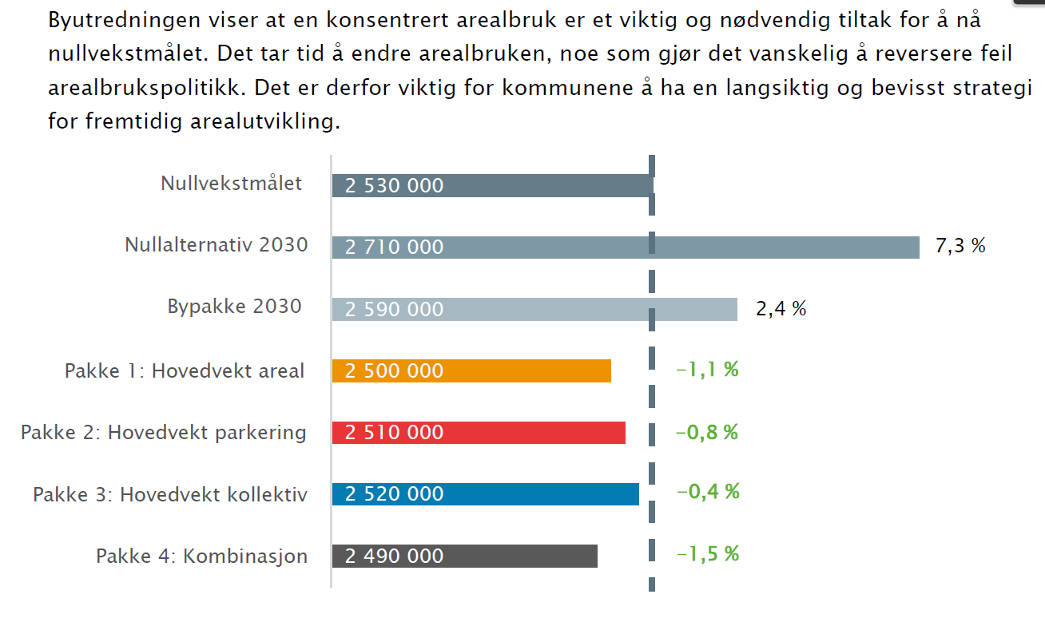

Figur 5: Måloppnåelse for ulike tiltak beregnet i Byutredning Nedre Glomma.

# Styringsmodell

## Regjeringspartienes bompengeavtale, 23. august 2019

Samferdselsdepartementet skriver 2. januar 2020, i supplerende tildelingsbrev nr. 1 Oppfølgingen av regjeringspartienes bompengeavtale, følgende om porteføljestyring og kostnadskontroll:

*Hvis det er lokalt ønske om det, legges det fram bompengefinansierte bypakker så fremt disse oppfyller kravene i regjeringspartienes bompengeavtale.*

*Bompengefinansierte bypakker skal porteføljestyres i tråd med de økonomiske forutsetningene som er lagt til grunn i stortingsbehandlingen. Dette innebærer at prosjektene skal gjennomføres innenfor en fastsatt økonomisk ramme. Kostnadsøkninger og/eller inntektssvikt i bypakker skal håndteres ved kutt i porteføljen, og ikke ved økte takster og/eller forlenget innkreving. Det vil ikke være aktuelt framover å legge fram reviderte pakker for Stortinget utelukkende for å dekke inn kostnadsøkninger i enkeltprosjekter eller inntektssvikt som følge av lavere trafikk enn forutsatt. Staten vil legge vekt på at framtidige bypakker blir dimensjonert til den faktiske inntektsstrømmen. Dersom kostnadene i porteføljen overskrider forventede inntekter, vil staten legge stor vekt på å redusere kostnadene i pakken.*

*Kostnadsreduksjoner i den samlede porteføljen og/eller inntektsøkninger vil gi rom for å redusere bomtakstene og/eller innkrevingsperioden. Det må vurderes nærmere i hver enkelt sak om dette krever nytt framlegg for Stortinget.*

## Ansvar for porteføljestyring

Det er etablert en styringsgruppe for samarbeidet om areal- og transportutvikling i Nedre Glomma hvor Viken fylkeskommune, kommunene Fredrikstad og Sarpsborg, Statens vegvesen og Jernbanedirektoratet er representert. Ansvaret for å drive porteføljestyring av prosjektporteføljen for fase 2 av Bypakke Nedre Glomma legges til denne styringsgruppen.

Forhandlinger om en byvekstavtale kan medføre endringer i sammensetning og ledelse av styringsgruppen.

## Etablering av et system for porteføljestyring

Et effektivt porteføljestyringssystem må kunne håndtere fremtidige utfordringer som økte kostnader, endrede bompengeinntekter og andre finansieringsforutsetninger, forsinket fremdrift, endringer i måloppnåelse, og endringer i politiske prioriteringer.

Styringsgruppen må initiere en prosess for å få etablert de nødvendige rutiner for å kunne utøve porteføljestyring av bypakken.  
Rutinene som etableres må sikre at styringsgruppen får nødvendig informasjon til riktig tid.

# Vedlegg

Vedlegg 1 – Trafikknotat

Vedlegg 2 – Portefølje for programområdetiltak

Vedlegg 3 – Kapittel 5 og 6 fra rapport om forslag til bompengefinansiering fra 2013

Vedlegg 4 - Oversikt over bomstasjoner, karthefte